Resolución del Pleno del Instituto de Transparencia, Acceso a la Información Pública y Protección de Datos Personales del Estado de México y Municipios, con domicilio en Metepec, Estado de México, a tres de agosto de dos mil veintidós.
Visto los expedientes relativos a los recursos de revisión 04834/INFOEM/IP/RR/2022, 04838/INFOEM/IP/RR/2022, 04879/INFOEM/IP/RR/2022, 04880/INFOEM/IP/RR/2022, 04907/INFOEM/IP/RR/2022, 05105/INFOEM/IP/RR/2022 y 05107/INFOEM/IP/RR/2022 interpuestos por un particular de manera anónima, al cual en lo sucesivo se le denominara EL RECURRENTE, en contra de las respuestas a las solicitudes de información con número de folio 00402/OASMETEPEC/IP/2022, 00403/OASMETEPEC/IP/2022, 00491/OASMETEPEC/IP/2022, 00490/OASMETEPEC/IP/2022, 00495/OASMETEPEC/IP/2022, 00855/OASMETEPEC/IP/2022 y 00856/OASMETEPEC/IP/2022 por parte del Organismo Público Descentralizado para la Prestación de Los Servicios de Agua Potable Alcantarillado y Saneamiento del Municipio de Metepec, en lo sucesivo EL SUJETO OBLIGADO; se procede a dictar la presente resolución, con base en los siguientes.
A N T E C E D E N T E S
1. DE LAS SOLICITUDES DE INFORMACIÓN. Con fecha once de febrero y tres de marzo de dos mil veintidós, EL RECURRENTE, presentó a través del Sistema de Acceso a la Información Mexiquense (SAIMEX) ante EL SUJETO OBLIGADO, solicitudes de acceso a la información pública, registradas bajo los números de expediente 00402/OASMETEPEC/IP/2022, 00403/OASMETEPEC/IP/2022, 00491/OASMETEPEC/IP/2022, 00490/OASMETEPEC/IP/2022, 00495/OASMETEPEC/IP/2022, 00855/OASMETEPEC/IP/2022 y 00856/OASMETEPEC/IP/2022, mediante las cuales solicitó información en el tenor siguiente:
00402/OASMETEPEC/IP/2022:
“SOLICITO COPIA DIGITAL EN PDF DE LOS OFICIOS EMITIDOS POR TODAS LAS AREAS DEL DÍA 9 DE FEBRERO 2022”
00403/OASMETEPEC/IP/2022:
“SOLICITO COPIA DIGITAL EN PDF DE LOS OFICIOS RECIBIDOS POR TODAS LAS AREAS DEL DÍA 9 DE FEBRERO 2022”
00491/OASMETEPEC/IP/2022:
“SOLICITO COPIA DIGITAL EN PDF DE LOS OFICIOS RECIBIDOS POR TODAS LAS AREAS DEL DÍA 10 DE FEBRERO 2022”
00490/OASMETEPEC/IP/2022:
“SOLICITO COPIA DIGITAL EN PDF DE LOS OFICIOS EMITIDOS POR TODAS LAS AREAS DEL DÍA 10 DE FEBRERO 2022”
00495/OASMETEPEC/IP/2022:
“SOLICITO COPIA DIGITAL EN PDF DE LOS OFICIOS EMITIDOS POR TODAS LAS AREAS DEL DÍA 11 DE FEBRERO 2022”
00855/OASMETEPEC/IP/2022:
“SOLICITO COPIA DIGITAL EN PDF DE LOS OFICIOS EMITIDOS POR TODAS LAS AREAS DEL DÍA 3 DE MARZO 2022”
00856/OASMETEPEC/IP/2022:
“SOLICITO COPIA DIGITAL EN PDF DE LOS OFICIOS RECIBIDOS POR TODAS LAS AREAS DEL DÍA 3 DE MARZO 2022”
Modalidad de entrega: A través del SAIMEX.

2. RESPUESTAS. Con fecha siete y veinticinco de marzo del dos mil veintidós, el SUJETO OBLIGADO otorgó, a través del SAIMEX, respuestas a las solicitudes de acceso a la información de la siguiente manera:

Solicitud de información 00402/OASMETEPEC/IP/2022:
Se anexa respuesta a su solicitud de información
ATENTAMENTE
C. Marìa Guadalupe Hernàndez Cajero
El SUJETO OBLIGADO adjuntó para tal efecto los archivos electrónicos denominado:
respuesta 402.pdf: Oficio OPDAPAS/UT/270/2022 de fecha siete de marzo de dos mil veintidós, signado por la Titular de la Unidad de Transparencia, mediante el cual adjunta en PDF los oficios emitidos por las áreas en fecha nueve de febrero, cabe resaltar que para tal efecto anexa tres oficios.
00403/OASMETEPEC/IP/2022:
Se anexa respuesta a su solicitud de información
ATENTAMENTE
C. Marìa Guadalupe Hernàndez Cajero
El SUJETO OBLIGADO adjuntó para tal efecto los archivos electrónicos denominado:
respuesta 403.pdf: Oficio OPDAPAS/UT/271/2022 de fecha siete de marzo de dos mil veintidós, signado por la Titular de la Unidad de Transparencia, mediante el cual adjunta en PDF los oficios emitidos por las áreas el día nueve de febrero de dos mil veintidós, cabe resaltar que para tal efecto anexa un oficio.
00491/OASMETEPEC/IP/2022:
Se anexa respuesta a su solicitud de información
ATENTAMENTE
C. Marìa Guadalupe Hernàndez Cajero
El SUJETO OBLIGADO adjuntó para tal efecto los archivos electrónicos denominado:
respuesta 491.pdf: Oficio OPDAPAS/UT/276/2022 de fecha siete de marzo de dos mil veintidós, signado por la Titular de la Unidad de Transparencia, mediante el cual adjunta en PDF los oficios emitidos por las áreas el día diez de febrero de dos mil veintidos, cabe resaltar que para tal efecto anexa cinco oficios.
00490/OASMETEPEC/IP/2022:
Se anexa respuesta a su solicitud de información
ATENTAMENTE
C. Marìa Guadalupe Hernàndez Cajero
El SUJETO OBLIGADO adjuntó para tal efecto los archivos electrónicos denominado:
respuesta 490.pdf: Oficio OPDAPAS/UT/275/2022 de fecha siete de marzo de dos mil veintidós, signado por la Titular de la Unidad de Transparencia, mediante el cual adjunta en PDF los oficios emitidos por las áreas el día diez de febrero de dos mil veintidós, cabe resaltar que para tal efecto anexa dos oficios.
00495/OASMETEPEC/IP/2022:
Se anexa respuesta a su solicitud de información
ATENTAMENTE
C. Marìa Guadalupe Hernàndez Cajero
El SUJETO OBLIGADO adjuntó para tal efecto los archivos electrónicos denominado:
respuesta 495.pdf: Oficio OPDAPAS/UT/275/2022 de fecha siete de marzo de dos mil veintidós, signado por la Titular de la Unidad de Transparencia, mediante el cual menciona que no se emitieron oficios en la fecha solicitada.
00855/OASMETEPEC/IP/2022:
Se anexa respuesta
ATENTAMENTE
C. Marìa Guadalupe Hernàndez Cajero
El SUJETO OBLIGADO adjuntó para tal efecto el archivo electrónico denominado:
respuesta 855.pdf: Oficio OPDAPAS/UT/445/2022 de fecha veinticinco de marzo de dos mil veintidós, signado por la Titular de la Unidad de Transparencia, mediante el cual menciona que no se emitieron oficios en la fecha solicitada.

00856/OASMETEPEC/IP/2022:
Se anexa respuesta
ATENTAMENTE
C. Marìa Guadalupe Hernàndez Cajero
El SUJETO OBLIGADO adjuntó para tal efecto el archivo electrónico denominado:
respuesta 856.pdf: Oficio OPDAPAS/UT/446/2022 de fecha siete de marzo de dos mil veintidós, signado por la Titular de la Unidad de Transparencia, mediante el cual menciona que no se recibieron oficios en la fecha solicitada.
3. DE LOS RECURSOS DE REVISIÓN. Inconforme con las respuestas del SUJETO OBLIGADO, en fecha veinticinco y veintiocho de marzo de dos mil veintidós, EL RECURRENTE interpuso los recursos de revisión, los cuales fueron registrados en el sistema electrónico con los números de expediente 04834/INFOEM/IP/RR/2022, 04838/INFOEM/IP/RR/2022, 04879/INFOEM/IP/RR/2022, 04880/INFOEM/IP/RR/2022, 04907/INFOEM/IP/RR/2022, 05105/INFOEM/IP/RR/2022 y 05107/INFOEM/IP/RR/2022 en los cuales manifiesta en el mismo tenor, lo siguiente:
- Acto Impugnado:
“La respuesta proporcionada por el Sujeto Obligado.” [sic]
- Razones o Motivos de Inconformidad:
“La respuesta proporcionada por el sujeto obligado está repleta de deficiencias al incumplir con diversas disposiciones explícitamente señaladas por la Ley de Transparencia y Acceso a la Información Pública. De conformidad con el artículo 6º, Apartado A, fracción I, en la interpretación del derecho de acceso a la información pública deberá prevalecer el principio de máxima publicidad, es decir, que toda la información en posesión de los sujetos obligados será pública, completa, oportuna y accesible, sujeta a un claro régimen de excepciones que deberán estar definidas y ser además legítimas y estrictamente necesarias en una sociedad democrática. Por lo tanto, se arriba que el derecho de acceso a la información se garantiza mediante el manejo y la conservación del patrimonio documental para posteriormente facilitar el acceso a la información en posesión de sujetos obligados. En relación directa con ello, resultan relevantes los artículos 4, 12, 18, 19 y 24 último párrafo de la Ley de Transparencia y Acceso a la Información Pública del Estado de México y Municipios Por otra parte, se estima que el Sujeto Obligado no dio cabal cumplimiento al procedimiento para la atención a las solicitudes de acceso a la información, establecido en los artículos 151, 160, 162, 163, 164, 165 y 166, de la Ley de Transparencia y Acceso a la Información Pública del Estado de México y Municipios. Siendo a su vez, el sujeto obligado omiso en las formalidades de clasificación de información en los casos procedentes, en términos de los artículos 47, 48, 49, fracciones II, VIII, IX, XII, XVI, 50, fracción X, 58, fracción V, 122, 130, 131, 133, 134, 135, 137, 140, 143 y 149 de la Ley referida con antelación. En este sentido, el sujeto obligado se encuentra constreñido a entregar la información solicitada, en los formatos que obren en sus archivos y por el medio de notificación seleccionado, siguiendo el procedimiento señalado en la propia Ley de Transparencia y Acceso a la Información Pública del Estado de México y Municipios. Por lo anteriormente expuesto se solicita al Pleno del Instituto de Transparencia, Acceso a la Información Pública y Protección de Datos Personales del Estado de México y Municipios tenga a bien ordenar al sujeto obligado de mérito la entrega de la información solicitada, en versión digital y pública, de ser el caso, en el formato en que se encuentre. Asimismo, de conformidad con el artículo 223 de la multicitada Ley de transparencia local, se solicita al Instituto dar vista a la Contraloría Interna y Órgano de Control y Vigilancia en términos de la Ley de Responsabilidades de los Servidores Públicos del Estado y Municipios, para que determine el grado de responsabilidad de quienes incumplan con las obligaciones de la Ley, al considerar posibles causas de responsabilidad administrativa por el incumplimiento a lo anteriormente expuesto, aunado a los supuestos normativos aplicables, previstos por el artículo 222 del mismo ordenamiento jurídico. No omito mencionar que el sujeto obligado omitió en su respuesta informar a los interesados el derecho y plazo que tienen para promover recurso de revisión, de acuerdo a lo señalado por el artículo 177 de la ley en mención. La respuesta proporcionada por el Sujeto Obligado, mencionan no haber recibido oficios en está fecha sin embargo en otra solicitud suben un archivo correspondiente a ese día, lo cual hace evidente la falta de interés en realizar la búsqueda exhaustiva de la documentación relativo a las solicitudes que reciben.” [sic]
5. TURNO. De conformidad con el artículo 185 Fracción I de la Ley Transparencia y Acceso a la Información Pública, los recursos de revisión números 04834/INFOEM/IP/RR/2022 y 04879/INFOEM/IP/RR/2022 fueron turnados a la Comisionada Guadalupe Ramírez Peña, el recurso 04838/INFOEM/IP/RR/2022 a la Comisionada María del Rosario Mejía Ayala, los recursos 04880/INFOEM/IP/RR/2022 y 05105/INFOEM/IP/RR/2022 al Comisionado Presidente José Martínez Vilchis, y los recursos 04907/INFOEM/IP/RR/2022 y 05107/INFOEM/IP/RR/2022 a la Comisionada Sharon Cristina Martínez Morales; a efecto de presentar al Pleno el proyecto de resolución correspondiente.
6. ADMISIÓN. En fecha treinta de marzo de dos mil veintidós, en términos de lo dispuesto en el artículo 185 fracciones I, II y IV de la Ley de Transparencia y Acceso a la Información Pública del Estado de México y Municipios, se admitieron a trámite los recursos de revisión 04834/INFOEM/IP/RR/2022, 04879/INFOEM/IP/RR/2022 y 05105/INFOEM/IP/RR/2022, el recurso 04907/INFOEM/IP/RR/2022 en fecha veintiocho de marzo y los recursos 04838/INFOEM/IP/RR/2022, 04880/INFOEM/IP/RR/2022 y 05107/INFOEM/IP/RR/2022 en fecha treinta y uno de marzo de dos mil veintidós.
7. MANIFESTACIONES. De las constancias que obran en el expediente electrónico del SAIMEX se desprende que el SUJETO OBLIGADO no rindió su informe justificado, del mismo modo el ahora RECURRENTE omitió realizar manifestaciones, como se observa a continuación:
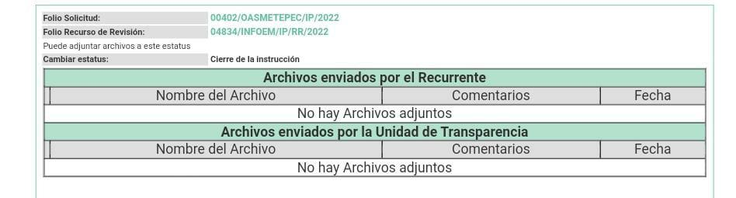
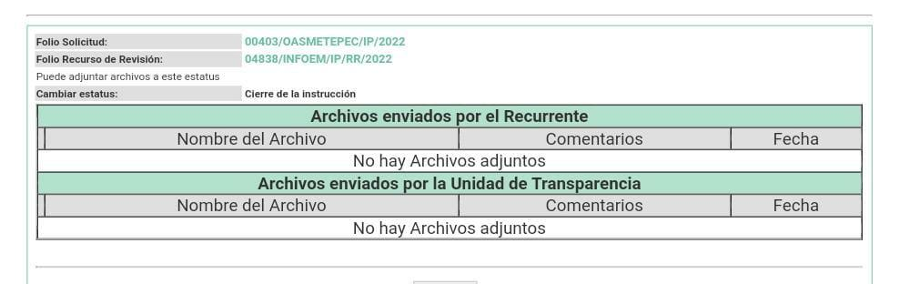
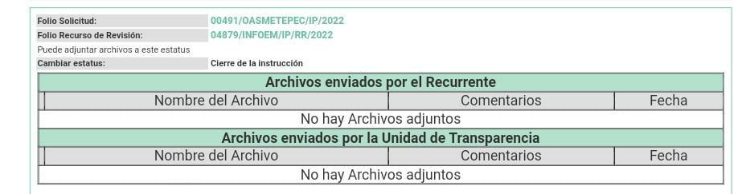
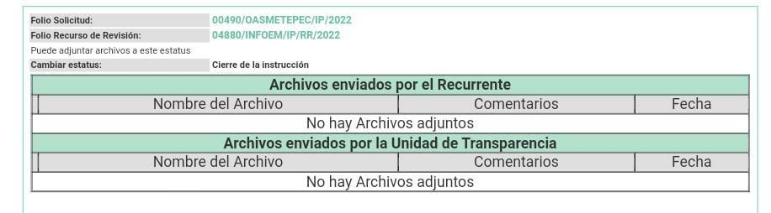
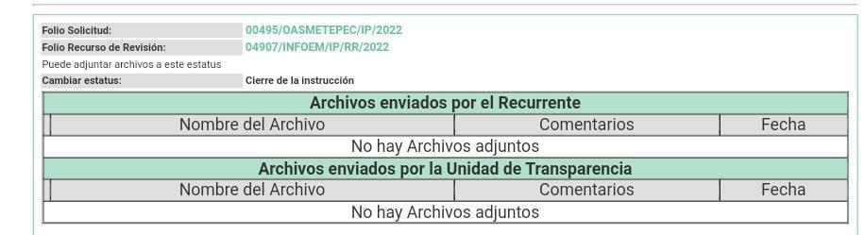
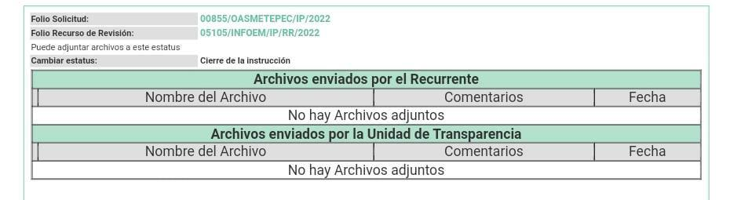
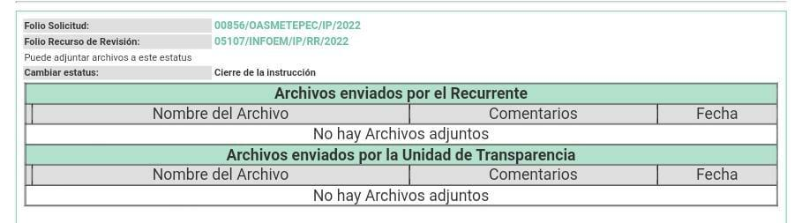
8. DE LA ACUMULACIÓN. Posteriormente por acuerdo del Pleno del Instituto, en la Décimo Tercera Sesión Ordinaria, de fecha siete de abril de dos mil veintidós, se determinó acumular los recursos de revisión en estudio, ya que existe identidad de la solicitante, del sujeto obligado y similitud de causas y objeto de solicitud, se acordó la acumulación de los recursos antes señalados, acordando que fuera la Comisionada Guadalupe Ramírez Peña; acumulación notificada a las partes, mediante acuerdo de fecha veintiséis de mayo de dos mil veintidós.

Lo anterior de conformidad con lo dispuesto en el artículo 195 de la Ley de Transparencia y Acceso a la Información Pública del Estado de México y Municipios, y con el artículo 18 del Código de Procedimientos Administrativos del Estado de México, los cuales establecen respectivamente:

Ley de Transparencia y Acceso a la Información Pública del Estado de México y Municipios
“Artículo 195. En la tramitación del recurso de revisión se aplicarán supletoriamente las disposiciones contenidas en el Código de Procedimientos Administrativos del Estado de México.” [Sic]
Código de Procedimientos Administrativos del Estado de México
“Artículo 18.- La autoridad administrativa o el Tribunal acordarán la acumulación de los expedientes del procedimiento y proceso administrativo que ante ellos se sigan, de oficio o a petición de parte, cuando las partes o los actos administrativos sean iguales, se trate de actos conexos o resulte conveniente el trámite unificado de los asuntos, para evitar la emisión de resoluciones contradictorias. La misma regla se aplicará, en lo conducente, para la separación de los expedientes.” [Sic]

9. DE LA AMPLIACIÓN DE PLAZO. En fecha once de julio de dos mil veintidós, se amplió el término para resolver los recursos de revisión en términos del artículo 181 párrafo tercero de la Ley de Transparencia y Acceso a la Información Pública del Estado de México y Municipios.

Este organismo garante no pasa por alto justificar, que el plazo para emitir la resolución en el presente asunto encuentra justificación en el alto número de recursos de revisión recibidos dentro del primer semestre del año dos mil veintidós, que, en comparación con los recibidos el año pasado dentro del mismo periodo, se ha incrementado aproximadamente un 400%, circunstancia atípica que ha rebasado las capacidades técnicas y humanas del personal encargado de la proyección de las resoluciones a dichos medios de impugnación.

Por ello, es menester precisar que si bien se ha excedido el plazo para resolver el presente medio de impugnación, de conformidad con la ley de la materia, el plazo para emitir la resolución se encuentra justificado en los elementos para medir la razonabilidad de asuntos conforme a los parámetros establecidos por diversos órganos jurisdiccionales federales, aplicables también en procedimientos análogos, como el que nos ocupa.

Así, en términos de lo que establecen los artículos 8.1 y 25 de la Convención Americana sobre Derechos Humanos, los recursos deben ser sencillos y resolverse en el menor tiempo posible, tomando en consideración la dilación total del procedimiento; esto es, en un plazo razonable.

En ese sentido, el legislador fijó los términos procesales en las leyes, de manera general, sin que pudiera prever la variada gama de casos que son resueltos por los órganos jurisdiccionales o cuasi jurisdiccionales, tanto por la complejidad de los hechos, como por el número de casos que conocen.
Por ello, excepcionalmente, si un asunto es resuelto con posterioridad a los plazos señalados por la norma debe analizarse la razonabilidad del tiempo necesario para su resolución atentos a los siguientes criterios:

- Complejidad del Asunto: La complejidad de la prueba, la pluralidad de sujetos procesales, el tiempo transcurrido, las características y contexto del recurso.

- Actividad Procesal del interesado. Acciones u omisiones del interesado.

- Conducta de la Autoridad: Las Acciones u omisiones realizadas en el procedimiento. Así como si la autoridad actuó con la debida diligencia.

d) La afectación generada en la situación jurídica de la persona involucrada en el proceso: Violación a sus derechos humanos.

De modo que, cuando se trate de un asunto excepcional, por alguna o todas las características mencionadas; o bien, cuando el ingreso de asuntos al órgano jurisdiccional o cuasi jurisdiccional respectivo supere notoriamente al que podría considerarse normal, debe concluirse que es una excluyente de responsabilidad en relación con la actuación del funcionario, como ha acontecido en el caso que nos ocupa.

Argumento que encuentra sustento en la jurisprudencia P./J. 32/92 emitida por el Pleno de la Suprema Corte de Justicia de la Nación de rubro “TÉRMINOS PROCESALES. PARA DETERMINAR SI UN FUNCIONARIO JUDICIAL ACTUÓ INDEBIDAMENTE POR NO RESPETARLOS SE DEBE ATENDER AL PRESUPUESTO QUE CONSIDERÓ EL LEGISLADOR AL FIJARLOS Y LAS CARACTERÍSTICAS DEL CASO.”, visible en la Gaceta del Seminario Judicial de la Federación con el registro digital 205635.

Razones por las cuales cabe concluir que, la resolución al recurso de revisión se solventa hasta esta fecha, debido a que existe una excesiva carga de trabajo en desproporción a la capacidad de los recursos materiales y humanos con que cuenta este Instituto para atender la enorme demanda de usuarios que acuden para que se les garantice su Derecho de acceso a la información Pública y Protección de Datos Personales, aunado a la complejidad de los hechos a los que se refieren, así como al volumen del expediente, la extensión de los escritos y pruebas aportadas y desahogadas por las partes; lo que impide la tramitación de los recursos dentro de los términos legales previamente establecidos por la Ley, por tratarse de causas de fuerza mayor.

Al respecto, también son de considerar los criterios sostenidos por el Cuarto Tribunal Colegiado en Materia Administrativa del Primer Circuito, cuyos rubros y datos de identificación son los siguientes:

“PLAZO RAZONABLE PARA RESOLVER. DIMENSIÓN Y EFECTOS DE ESTE CONCEPTO CUANDO SE ADUCE EXCESIVA CARGA DE TRABAJO.” consultable en el Seminario Judicial de la Federación y su gaceta, con el registro digital 2002351.

“PLAZO RAZONABLE PARA RESOLVER. CONCEPTO Y ELEMENTOS QUE LO INTEGRAN A LA LUZ DEL DERECHO INTERNACIONAL DE LOS DERECHOS HUMANOS.”, visible en el Seminario Judicial de la Federación y su gaceta, con el registro digital 2002350.

Por ello, este organismo garante comprometido con la tutela de los derechos humanos confiados, señala que este exceso del plazo legal para resolver el presente asunto, resulta de carácter excepcional.

10. CIERRE DE INSTRUCCIÓN. El once de julio de dos mil veintidós, al no existir diligencias pendientes por desahogar, se emitió el acuerdo por medio del cual se declaró cerrada la instrucción y se determinó pasar los expedientes a resolución, en términos del artículo 185 fracción VI y VIII de la Ley de Transparencia y Acceso a la Información Pública del Estado de México y Municipios, iniciando el término legal para dictar resolución definitiva del asunto.

En razón de que fueron debidamente sustanciados los expedientes electrónicos y no existe diligencia pendiente de desahogo, se emite la Resolución que conforme a Derecho proceda, de acuerdo con los siguientes:

CONSIDERANDOS:
PRIMERO. COMPETENCIA. Este Instituto de Transparencia, Acceso a la Información Pública y Protección de Datos Personales del Estado de México y Municipios, es competente para conocer y resolver los presentes recursos de revisión, conforme a lo dispuesto en los artículos 6, apartado A, fracción IV, de la Constitución Política de los Estados Unidos Mexicanos; 5, párrafos trigésimo, trigésimo primero y trigésimo segundo, fracciones IV y V, de la Constitución Política del Estado Libre y Soberano de México; artículos 1, 2 fracción II, 13, 29, 36 fracciones I y II, 176, 178, 179, 181 párrafo tercero y 185, 186 y 188 de la Ley de Transparencia y Acceso a la Información Pública del Estado de México y Municipios; y 10, 7, 9 fracciones I y XXIV y 11, del Reglamento Interior del Instituto de Transparencia, Acceso a la Información Pública y Protección de Datos Personales del Estado de México y Municipios.
SEGUNDO. OPORTUNIDAD Y PROCEDIBILIDAD DE LOS RECURSOS DE REVISIÓN. Previo al estudio del fondo del asunto, se procede a analizar los requisitos de oportunidad y procedibilidad que deben reunir los recursos de revisión interpuesto, previstos en los artículos 178 y 180 de la Ley de Transparencia y Acceso a la Información Pública del Estado de México y Municipios.
Los recurso de revisión fue interpuesto dentro del plazo de quince días hábiles previsto en el artículo 178 de la Ley de Transparencia y Acceso a la Información Pública del Estado de México y Municipios, contados a partir de la fecha en que EL SUJETO OBLIGADO emitió la respuesta, toda vez que ésta fue pronunciada el día siete y veinticinco de marzo de dos mil veintidós, mientras que el RECURRENTE interpuso el recurso de revisión en fecha veinticinco y veintiocho de marzo de dos mil veintidós, es decir al décimo tercer y al día siguiente hábil respectivamente, circunstancias que determina que se interpusieron en tiempo.

Además, por cuanto hace a la procedibilidad de los recursos de revisión, es de suma importancia señalar que la parte RECURRENTE, no señaló nombre o seudónimo con el cual desee ser identificado, como se advierte en el detalle de seguimiento del SAIMEX, no obstante lo anterior, no proporcionar el nombre no es motivo para archivar la solicitud de acceso a la información pública como concluida, conforme a lo previsto en el artículo 155, penúltimo párrafo de la Ley de Transparencia y Acceso a la Información Pública del Estado de México y Municipios que establece lo siguiente:
"Las solicitudes anónimas, con nombre incompleto o seudónimo serán procedentes para su trámite por parte del sujeto obligado ante quien se presente. No podrá requerirse información adicional con motivo del nombre proporcionado por el solicitante."
Ahora bien, del análisis efectuado se advierte que resulta procedente la interposición del recurso y se concluye la acreditación plena de todos y cada uno de los elementos formales exigidos por el artículo 180 de la Ley de Transparencia y Acceso a la Información Pública del Estado de México y Municipios en vigor, en atención a que fue presentado mediante el formato visible EL SAIMEX.
Finalmente, resulta procedente la interposición del recurso, según lo aducido por el RECURRENTE en sus razones o motivos de inconformidad, de acuerdo al artículo 179, fracción V de la Ley de Transparencia y Acceso a la Información Pública del Estado de México y Municipios; que a la letra dice:
“Artículo 179. El recurso de revisión es un medio de protección que la Ley otorga a los particulares, para hacer valer su derecho de acceso a la información pública, y procederá en contra de las siguientes causas:
…
V. La entrega de información incompleta;” (Sic)

TERCERO. MATERIA DE LA REVISIÓN. De la revisión a las constancias y documentos que obran en el expediente electrónico se advierte, que el tema sobre el que este Organismo Garante de Transparencia y Acceso a la Información se pronunciará será: verificar si las respuestas otorgadas por el SUJETO OBLIGADO son adecuadas y suficientes para satisfacer el derecho de acceso a la información pública de la parte RECURRENTE, o en su defecto, en caso de ser procedente, ordenar la entrega de información oportuna.

CUARTO. ESTUDIO Y RESOLUCIÓN DEL ASUNTO. Es conveniente resaltar que la Ley de Transparencia de la Entidad, señala expresamente que toda la información generada, administrada o en posesión de los Sujetos Obligados, derivado del ejercicio de sus atribuciones debe ser accesible de manera permanente a cualquier persona, ello en privilegio del principio de máxima publicidad, en razón de que tiene el carácter de ser pública, tal y como se lee a continuación:

“Artículo 4. El derecho humano de acceso a la información pública es la prerrogativa de las personas para buscar, difundir, investigar, recabar, recibir y solicitar información pública, sin necesidad de acreditar personalidad ni interés jurídico.
Toda la información generada, obtenida, adquirida, transformada, administrada o en posesión de los sujetos obligados es pública y accesible de manera permanente a cualquier persona, en los términos y condiciones que se establezcan en los tratados internacionales de los que el Estado mexicano sea parte, en la Ley General, la presente Ley y demás disposiciones de la materia, privilegiando el principio de máxima publicidad de la información. Solo podrá ser clasificada excepcionalmente como reservada temporalmente por razones de interés público, en los términos de las causas legítimas y estrictamente necesarias previstas por esta Ley.”
De lo anterior, se desprende que los Sujetos Obligados tienen la obligación o deber de atender las solicitudes de acceso a la información pública que se les hagan de su conocimiento y proporcionar la información pública que obren en su poder como así lo establece el artículo 12 de la Ley de Transparencia y Acceso a la Información Pública del Estado de México y Municipios, el cual a la letra dice:
“Artículo 12. Quienes generen, recopilen, administren, manejen, procesen, archiven o conserven información pública serán responsables de la misma en los términos de las disposiciones jurídicas aplicables.
Los sujetos obligados sólo proporcionarán la información pública que se les requiera y que obre en sus archivos y en el estado en que ésta se encuentre. La obligación de proporcionar información no comprende el procesamiento de la misma, ni el presentarla conforme al interés del solicitante; no estarán obligados a generarla, resumirla, efectuar cálculos o practicar investigaciones.
Lo anterior, refiere a que el derecho de acceso a la información pública se satisface en aquellos casos en que se entregue el documento en que conste la información pública, toda vez que, los Sujetos Obligados no tienen el deber de generar, poseer o administrar la información pública a un grado de detalle; esto es, que no tienen la obligación de generar un documento ad hoc, para satisfacer el derecho de acceso a la información pública.
Aunado a ello el artículo 24 de la Ley de la materia, dispone que los Sujetos Obligados sólo proporcionarán la información pública que generen, administren o posean en el ejercicio de sus atribuciones; por consiguiente, la información pública se encuentra a disposición de cualquier persona, lo que implica que es deber de los Sujetos Obligados, garantizar el derecho de acceso a la información pública.
En conclusión, el derecho de acceso a la información pública, consiste en que la información solicitada conste en un documento en cualquiera de sus formas, a saber: expedientes, reportes, estudios, actas, resoluciones, oficios, correspondencia, acuerdos, directivas, directrices, circulares, contratos, convenios, instructivos, notas, memorandos, estadísticas o bien, cualquier otro registro que documente el ejercicio de las facultades, funciones y competencias de los Sujetos Obligados; los que, podrán estar en cualquier medio, sea escrito, impreso, sonoro, visual, electrónico, informático u holográfico de conformidad con el artículo 3, fracción XI de la Ley de la materia, el cual señala lo siguiente:
“Artículo 3. Para los efectos de la presente Ley se entenderá por:
…
XI. Documento: Los expedientes, reportes, estudios, actas, resoluciones, oficios, correspondencia, acuerdos, directivas, directrices, circulares, contratos, convenios, instructivos, notas, memorandos, estadísticas o bien, cualquier otro registro que documente el ejercicio de las facultades, funciones y competencias de los sujetos obligados, sus servidores públicos e integrantes, sin importar su fuente o fecha de elaboración. Los documentos podrán estar en cualquier medio, sea escrito, impreso, sonoro, visual, electrónico, informático u holográfico;…”
Siendo aplicable, el Criterio de interpretación en el orden administrativo número 0002-11, emitido por Acuerdo del Pleno del Instituto de Transparencia y Acceso a la Información Pública del Estado de México y Municipios; publicado en el Periódico Oficial del Gobierno del Estado Libre y Soberano de México “Gaceta del Gobierno”, el diecinueve de octubre de dos mil once, cuyo rubro y texto refieren lo siguiente:
“CRITERIO 0002-11
INFORMACIÓN PÚBLICA, CONCEPTO DE, EN MATERIA DE TRANSPARENCIA. INTERPRETACIÓN SISTEMÁTICA DE LOS ARTÍCULOS 2°, FRACCIÓN V, XV, Y XVI, 3°, 4°, 11 Y 41. De conformidad con los artículos antes referidos, el derecho de acceso a la información pública, se define en cuanto a su alcance y resultado material, el acceso a los archivos, registros y documentos públicos, administrados, generados o en posesión de los órganos u organismos públicos, en virtud del ejercicio de sus funciones de derecho público, sin importar su fuente, soporte o fecha de elaboración.
En consecuencia el acceso a la información se refiere a que se cumplan cualquiera de los siguientes tres supuestos:
1) Que se trate de información registrada en cualquier soporte documental, que en ejercicio de las atribuciones conferidas, sea generada por los Sujetos Obligados;
2) Que se trate de información registrada en cualquier soporte documental, que en ejercicio de las atribuciones conferidas, sea administrada por los Sujetos Obligados, y
3) Que se trate de información registrada en cualquier soporte documental, que en ejercicio de las atribuciones conferidas, se encuentre en posesión de los Sujetos Obligados.”

Una vez determinada la vía sobre la que versará el presente recurso, y previa revisión de los expedientes de los recursos de revisión materia de la presente resolución, se advierte lo siguiente:

Información requerida. | Respuesta
1)  00402/OASMETEPEC/IP/2022 = 04834/INFOEM/IP/RR/2022  “SOLICITO COPIA DIGITAL EN PDF DE LOS OFICIOS EMITIDOS POR TODAS LAS AREAS DEL DÍA 9 DE FEBRERO 2022” | Oficio de la Unidad de Transparencia mediante el cual adjunta en PDF, los oficios emitidos por todas las áreas, mismo que consisten en tres oficios
2) 00403/OASMETEPEC/IP/2022 = 04838/INFOEM/IP/RR/2022  “SOLICITO COPIA DIGITAL EN PDF DE LOS OFICIOS RECIBIDOS POR TODAS LAS AREAS DEL DÍA 9 DE FEBRERO 2022” | Oficio de la Unidad de Transparencia mediante el cual adjunta en PDF, los oficios recibidos por todas las áreas, mismo que consisten en un oficios
3) 00491/OASMETEPEC/IP/2022 = 04879/INFOEM/IP/RR/2022  “SOLICITO COPIA DIGITAL EN PDF DE LOS OFICIOS RECIBIDOS POR TODAS LAS AREAS DEL DÍA 10 DE FEBRERO 2022” | Oficio de la Unidad de Transparencia mediante el cual adjunta en PDF, los oficios recibidos por todas las áreas, mismos que consisten en cinco oficios
4)  00490/OASMETEPEC/IP/2022 = 04880/INFOEM/IP/RR/2022  “SOLICITO COPIA DIGITAL EN PDF DE LOS OFICIOS EMITIDOS POR TODAS LAS AREAS DEL DÍA 10 DE FEBRERO 2022” | Oficio de la Unidad de Transparencia mediante el cual adjunta en PDF, los oficios emitidos por todas las áreas, mismos que consisten en dos oficios
5) 00495/OASMETEPEC/IP/2022 = 04907/INFOEM/IP/RR/2022  “SOLICITO COPIA DIGITAL EN PDF DE LOS OFICIOS EMITIDOS POR TODAS LAS AREAS DEL DÍA 11 DE FEBRERO 2022” | Oficio de la Unidad de Transparencia mediante el cual precisa que el SUJETO OBLIGADO, no emitió oficios en la fecha solicitada.
6)  00855/OASMETEPEC/IP/2022 = 05105/INFOEM/IP/RR/2022  “SOLICITO COPIA DIGITAL EN PDF DE LOS OFICIOS EMITIDOS POR TODAS LAS AREAS DEL DÍA 3 DE MARZO 2022” | Oficio de la Unidad de Transparencia mediante el cual precisa que el SUJETO OBLIGADO, no emitió oficios en la fecha solicitada.
7)  00856/OASMETEPEC/IP/2022 = 05107/INFOEM/IP/RR/2022  “SOLICITO COPIA DIGITAL EN PDF DE LOS OFICIOS RECIBIDOS POR TODAS LAS AREAS DEL DÍA 3 DE MARZO 2022” | Oficio de la Unidad de Transparencia mediante el cual precisa que el SUJETO OBLIGADO, no emitió oficios en la fecha solicitada.

En principio, es de suma importancia señalar los objetivos de la Ley de Transparencia y Acceso a la Información Pública del Estado de México y Municipios, con relación a la obligación de acceso por parte de los Sujetos Obligados, los cuales se encuentran establecidos en el artículo 2° de dicho ordenamiento jurídico y son los siguientes:

- Proveer lo necesario para garantizar a toda persona el derecho de acceso a la información pública, a través de procedimientos sencillos, expeditos, oportunos y gratuitos;
- Transparentar la gestión pública, mediante la difusión de la información generada por los Sujetos Obligados, y
- Promover, fomentar y difundir la cultura de la transparencia en el ejercicio de la función pública, el acceso a la información y la participación ciudadana, así como, la rendición de cuentas.

Conforme a lo anterior, se deprende que los objetivos de la Ley de la materia son establecer las bases que regirán las formas para garantizar el derecho de acceso a la información, mediante procesos sencillos y expeditos, la promoción, fomento y difusión de la cultura de transparencia y la rendición de cuentas, a través del establecimiento de políticas públicas y mecanismos que garanticen la publicidad de información oportuna, verificable, comprensible, actualizada y completa.

En ese orden de ideas, para la atención de las solicitudes de acceso a la información, debe privilegiarse el principio de máxima publicidad el cual dispone que toda la información en posesión de los Sujetos Obligados será pública, completa, oportuna y accesible, sujeta a un claro régimen de excepciones que deberán estar definidas y ser legítimas y estrictamente necesarias en una sociedad democrática.

Para lograr lo precisado, los Sujetos Obligados deben seguir el procedimiento para la atención a las solicitudes de acceso a la información, establecido en los artículos 151, 160, 162, 163, 164, 165 y 166, de la Ley de Transparencia y Acceso a la Información Pública del Estado de México y Municipios, el cual es el siguiente:

- Las Unidades de Transparencia de los sujetos obligados deben garantizar las medidas y condiciones de accesibilidad para que toda persona pueda ejercer el derecho de acceso a la información; por lo que, son las responsables de hacer las notificaciones correspondientes, además de llevar a cabo todas las gestiones necesarias para facilitar el acceso de la información;
- La respuesta a los requerimientos informativos, deberán notificarse al interesado en el menor tiempo posible, que no podrá exceder de quince días, contados a partir del día siguiente a la presentación de esta. Excepcionalmente, el plazo referido podrá ampliarse por siete días hábiles más, cuando existan razones fundadas y motivadas, a través del Comité de Transparencia;
- Las Unidades de Transparencia garantizarán que las solicitudes se turnen a todas las áreas competentes que cuenten con la información o deban tenerla de acuerdo con sus facultades, funciones y atribuciones, para que realicen una búsqueda exhaustiva y razonable de la documentación solicitada, con el fin de que proporcionen las expresiones documentales que se encuentren en sus archivos o que estén constreñidos a elaborar;
- El acceso se dará en la modalidad de entrega y en su caso, de envío elegido por la solicitante, cuando no pueda entregarse en dicha modalidad, el Sujeto Obligado deberá ofrecer otras; por lo cual, deberá fundar y motivar la necesidad de modificar el medio de entrega, y
- Las Unidades de Transparencia, tendrán disponible la información requerida durante un plazo mínimo de sesenta días hábiles, contados a partir de que la solicitante hubiere realizado, en su caso, el pago respectivo, el cual deberá efectuarse en un plazo no mayor a treinta días hábiles; por lo que, una vez trascurrida dicha temporalidad, los Sujetos Obligados darán por concluida la solicitud y procederán de ser el caso, a la destrucción del material.

Ahora bien, por cuanto hace a los requerimientos de información que corresponden a los días nueve y diez de febrero de la anualidad en curso, como se señaló el Sujeto Obligado por medio de las respuestas a las diversas solicitudes, adjuntó los oficios que obran en sus archivos, con lo que se colma el derecho de acceso a la información del recurrente.

Por lo que hace a los requerimientos de información de los días once de febrero y tres de marzo, señaló que no se emitieron y/o recibieron los documentos requeridos en dicha fecha. Por lo que se constituye en un hecho negativo.

En el caso particular, es de destacar que si bien en el expediente electrónico no se advierte los requerimientos a los servidores públicos habilitados competentes, también lo es que el Sujeto Obligado, a través del titular de la unidad de transparencia si remite la información solicitada que obra en sus archivos de estos y precisa en su respuesta respecto de los días en los que no se ha generado, por lo que se infiere que los requerimientos a los servidores públicos si fueron realizados, no obstante se insta al Sujeto Obligado a que en posteriores ocasiones sean documentados a través del SAIMEX, los requerimientos a los servidores públicos habilitados.

Expuesta la actuación del Organismo Público Descentralizado para la Prestación de Los Servicios de Agua Potable Alcantarillado y Saneamiento del Municipio de Metepec, cabe señalar que este Órgano Garante no está facultado para dudar de la veracidad de lo manifestado en respuesta por los Sujetos Obligados, lo anterior se robustece con lo plasmado en el criterio 31-10 emitido por el entonces Instituto Federal de Acceso a la Información y Protección de Datos (IFAI) ahora Instituto Nacional de Transparencia, Acceso a la Información, y Protección de Datos Personales (INAI), que lleva por rubro y texto los siguientes:
“El Instituto Federal de Acceso a la Información y Protección de Datos no cuenta con facultades para pronunciarse respecto de la veracidad de los documentos proporcionados por los sujetos obligados. El Instituto Federal de Acceso a la Información y Protección de Datos es un órgano de la Administración Pública Federal con autonomía operativa, presupuestaria y de decisión, encargado de promover y difundir el ejercicio del derecho de acceso a la información; resolver sobre la negativa de las solicitudes de acceso a la información; y proteger los datos personales en poder de las dependencias y entidades. Sin embargo, no está facultado para pronunciarse sobre la veracidad de la información proporcionada por las autoridades en respuesta a las solicitudes de información que les presentan los particulares, en virtud de que en los artículos 49 y 50 de la Ley Federal de Transparencia y Acceso a la Información Pública Gubernamental no se prevé una causal que permita al Instituto Federal de Acceso a la Información y Protección de Datos conocer, vía recurso revisión, al respecto.”
En este orden de ideas, con la finalidad de determinar si con lo anterior el Sujeto Obligado atendió la pretensión del Recurrente, es que este Instituto consideró necesario reproducir de nueva cuenta las razones o motivos de inconformidad que se hicieron valer a través de la interposición de los medios de defensa que nos ocupan, de los cuales, como se refirió anteriormente, todos versan en los mismos términos que se muestran a continuación:

La respuesta proporcionada por el sujeto obligado está repleta de deficiencias al incumplir con diversas disposiciones explícitamente señaladas por la Ley de Transparencia y Acceso a la Información Pública. De conformidad con el artículo 6º, Apartado A, fracción I, en la interpretación del derecho de acceso a la información pública deberá prevalecer el principio de máxima publicidad, es decir, que toda la información en posesión de los sujetos obligados será pública, completa, oportuna y accesible, sujeta a un claro régimen de excepciones que deberán estar definidas y ser además legítimas y estrictamente necesarias en una sociedad democrática. Por lo tanto, se arriba que el derecho de acceso a la información se garantiza mediante el manejo y la conservación del patrimonio documental para posteriormente facilitar el acceso a la información en posesión de sujetos obligados. En relación directa con ello, resultan relevantes los artículos 4, 12, 18, 19 y 24 último párrafo de la Ley de Transparencia y Acceso a la Información Pública del Estado de México y Municipios Por otra parte, se estima que el Sujeto Obligado no dio cabal cumplimiento al procedimiento para la atención a las solicitudes de acceso a la información, establecido en los artículos 151, 160, 162, 163, 164, 165 y 166, de la Ley de Transparencia y Acceso a la Información Pública del Estado de México y Municipios. Siendo a su vez, el sujeto obligado omiso en las formalidades de clasificación de información en los casos procedentes, en términos de los artículos 47, 48, 49, fracciones II, VIII, IX, XII, XVI, 50, fracción X, 58, fracción V, 122, 130, 131, 133, 134, 135, 137, 140, 143 y 149 de la Ley referida con antelación. En este sentido, el sujeto obligado se encuentra constreñido a entregar la información solicitada, en los formatos que obren en sus archivos y por el medio de notificación seleccionado, siguiendo el procedimiento señalado en la propia Ley de Transparencia y Acceso a la Información Pública del Estado de México y Municipios. Por lo anteriormente expuesto se solicita al Pleno del Instituto de Transparencia, Acceso a la Información Pública y Protección de Datos Personales del Estado de México y Municipios tenga a bien ordenar al sujeto obligado de mérito la entrega de la información solicitada, en versión digital y pública, de ser el caso, en el formato en que se encuentre. Asimismo, de conformidad con el artículo 223 de la multicitada Ley de transparencia local, se solicita al Instituto dar vista a la Contraloría Interna y Órgano de Control y Vigilancia en términos de la Ley de Responsabilidades de los Servidores Públicos del Estado y Municipios, para que determine el grado de responsabilidad de quienes incumplan con las obligaciones de la Ley, al considerar posibles causas de responsabilidad administrativa por el incumplimiento a lo anteriormente expuesto, aunado a los supuestos normativos aplicables, previstos por el artículo 222 del mismo ordenamiento jurídico. No omito mencionar que el sujeto obligado omitió en su respuesta informar a los interesados el derecho y plazo que tienen para promover recurso de revisión, de acuerdo a lo señalado por el artículo 177 de la ley en mención.

De las manifestaciones del Recurrente, se desprende que sus motivos de inconformidad versan medularmente en advertir que la respuesta del Sujeto Obligado no se encuentra fundada y motivada, toda vez que a su decir, se omitió el cumplimiento de lo señalado en la Ley local de la materia respecto a la clasificación de la información; en la entrega de los documentos en el estado que guardan en los archivos del Sujeto Obligado; en la modalidad elegida para la entrega de los mismos y finalmente, en solicitar se determine el grado de responsabilidad a través de la vista que se emita a la Contraloría Interna.

Así las cosas, es de advertir por parte de este Organismo Garante, que de las diversas respuestas rendidas por el Sujeto Obligado, se tiene que los oficios puestos a disposición del Particular, no contienen información susceptible de clasificación o bien, datos testados que debieron ser de acceso al público, así mismo, toda vez que este Instituto no tiene atribuciones para dudar de la veracidad de la información enviada por los Sujetos Obligados en atención a las solicitudes de acceso, es que se tiene que los documentos en estudio, corresponden a aquellos que obran en sus archivos; finalmente, que los mismos fueron enviados por medio del Sistema de Acceso a la Información Mexiquense SAIMEX, esto es, la modalidad elegida por el Particular al momento de ejercer su derecho de acceso a la información pública.

Por consiguiente, es pertinente precisar por parte de este Instituto, que los motivos o razones de inconformidad hechos valer por el Recurrente devienen de INFUNDADOS, toda vez que los mismos no corresponden con las diversas actuaciones realizadas por el Ente Recurrido, en tales circunstancias, en razón que este último hizo entrega de las documentales que obran en sus archivos correspondientes a la pretensión del Recurrente, aunado a que como ya se mencionó en repetidas ocasiones, este Instituto no tiene facultades para dudar de la veracidad de la información entregada por los Sujetos Obligados en atención a las solicitudes de acceso, es que, en términos de los artículos 12, 24 último párrafo y 160 de la Ley local de la materia, deviene procedente CONFIRMAR las respuestas brindadas a los requerimientos de información con folios 00402/OASMETEPEC/IP/2022, 00403/OASMETEPEC/IP/2022, 00491/OASMETEPEC/IP/2022, 00490/OASMETEPEC/IP/2022, 00495/OASMETEPEC/IP/2022, 00855/OASMETEPEC/IP/2022 y 00856/OASMETEPEC/IP/2022.

Finalmente en las razones o motivos de inconformidad de los Recursos de Revisión que se resuelven, el particular solicitó que se diera vista al Órgano Interno de Control para iniciar un procedimiento de responsabilidad administrativa, por lo que es necesario señalar que el Recurso de Revisión no es el medio para investigar y en su caso, sancionar a servidores públicos y de las constancias que obran en el expediente no se advierten motivos suficientes para dar vista a la Contraloría Interna y Órgano de Control y Vigilancia; sin embargo, se dejan a salvo sus derechos para en caso de así considerarlo, acuda ante la instancia competente y realice las denuncias o quejas que considere pertinentes.

Así, con fundamento en lo prescrito en los artículos 5 párrafos trigésimo, trigésimo primero y trigésimo segundo fracciones IV y V de la Constitución Política del Estado Libre y Soberano de México; 2, fracción II; 29, 36 fracciones I y II; 176, 178, 181, 185 de la Ley de Transparencia y Acceso a la Información Pública del Estado de México y Municipios, este Pleno:

R E S U E L V E:
PRIMERO. Resultan infundados los motivos de inconformidad aducidos por el RECURRENTE en los recursos de revisión 04834/INFOEM/IP/RR/2022, 04838/INFOEM/IP/RR/2022, 04879/INFOEM/IP/RR/2022, 04880/INFOEM/IP/RR/2022, 04907/INFOEM/IP/RR/2022, 05105/INFOEM/IP/RR/2022 y 05107/INFOEM/IP/RR/2022, por lo que, en términos del Considerando Cuarto de esta resolución, se CONFIRMAN las respuestas del SUJETO OBLIGADO.

SEGUNDO. NOTIFÍQUESE vía SAIMEX la presente resolución al Titular de la Unidad de Transparencia del SUJETO OBLIGADO, para su conocimiento.

TERCERO. NOTIFÍQUESE vía SAIMEX al RECURRENTE, la presente resolución, además que de conformidad con lo establecido en el artículo 196 de la Ley de Transparencia y Acceso a la Información Pública del Estado de México y Municipios, podrá impugnarla vía Juicio de Amparo en los términos de las leyes aplicables.

ASÍ LO RESUELVE, POR UNANIMIDAD DE VOTOS, EL PLENO DEL INSTITUTO DE TRANSPARENCIA, ACCESO A LA INFORMACIÓN PÚBLICA Y PROTECCIÓN DE DATOS PERSONALES DEL ESTADO DE MÉXICO Y MUNICIPIOS, CONFORMADO POR LOS COMISIONADOS JOSÉ MARTÍNEZ VILCHIS, MARÍA DEL ROSARIO MEJÍA AYALA, SHARON CRISTINA MORALES MARTÍNEZ, LUIS GUSTAVO PARRA NORIEGA Y GUADALUPE RAMÍREZ PEÑA; EN LA VIGÉSIMA SÉPTIMA SESIÓN ORDINARIA CELEBRADA EL TRES DE AGOSTO DE DOS MIL VEINTIDÓS, ANTE EL SECRETARIO TÉCNICO DEL PLENO ALEXIS TAPIA RAMÍREZ.

“Artículo 24. Para el cumplimiento de los objetivos de esta Ley, los sujetos obligados deberán cumplir con las siguientes obligaciones, según corresponda, de acuerdo a su naturaleza: …. Los sujetos obligados solo proporcionarán la información pública que generen, administren o posean en el ejercicio de sus atribuciones.”(Sic)

